705做client模式的操作步骤

Clinet模式可以理解为将路由器当作无线网卡，则局域网内的PC机只可以使用有线共享上网。现以705 1.1.671（1.1.328相同）的版本为例，详细说明配置方法，请大家按以下步骤操作。
- 登陆路由器WEB界面，点击“网络参数-LAN口设置”，修改705 LAN IP地址，使其与要连接的网络在同一个网段且不同IP。如本例中705需要连接的“715Pv2”的LAN IP为192.168.1.2，则705 LAN IP地址为192.168.1.1。
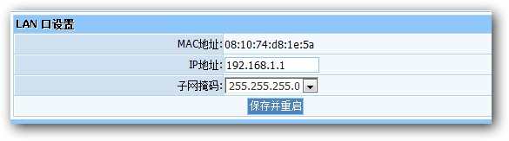
- 选择“无线管理―无线基本设置”，在网络模式中选择“clinet”，出现如下图所示界面。
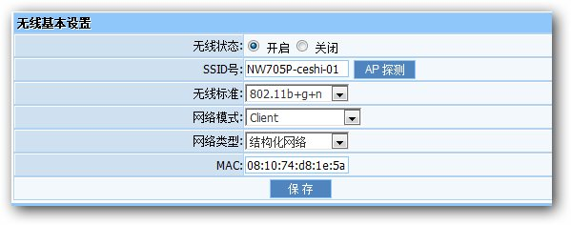
- 点击“AP探测”，弹出705可探测到的所有无线信号，此时选择您上端可用的无线SSID进行连接。此例中我们选择“715Pv2”连接，注意该无线SSID有加密，且类型为WPA-PSK/WPA2-PSK，所以我们需要对加密进行设置，如该SSID没有加密，则可跳过加密设置。
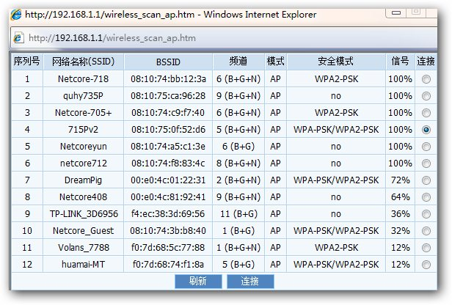
- 在上图中点击连接后，出现如下图界面，SSID已改变为“715Pv2”，点击保存生效。
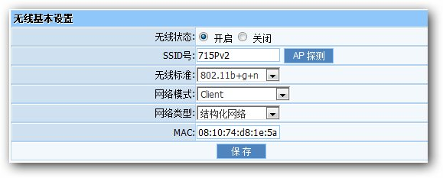
- 选择clinet模式后，路由器的DHCP功能会自动选择“关闭”，无需自行设置。注：上端必须有DHCP服务器的功能，否则只能手动指定PC机有线网卡的IP地址，才可以正常连接上端网络。
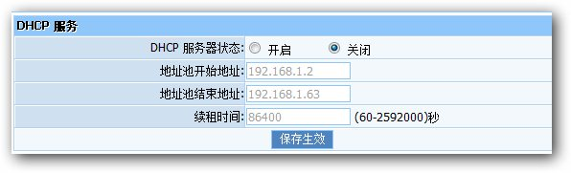
- 点击“无线安全管理”，安全模式选择“WPA2-PSK”，与上端的加密相匹配，输入正确的密钥，点击保存生效。
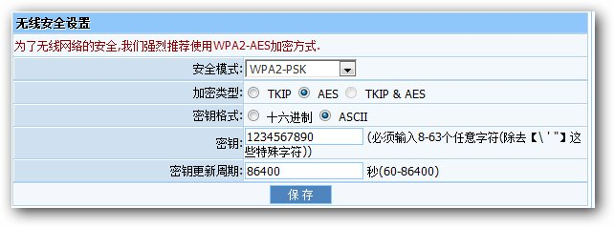
- 重新启动705P后，即可以正常连接到上端网络。

